Diese Grafiken und Tabellen sind zu Unterrichtszwecken und privater Nutzung freigegeben Rolf Schuster
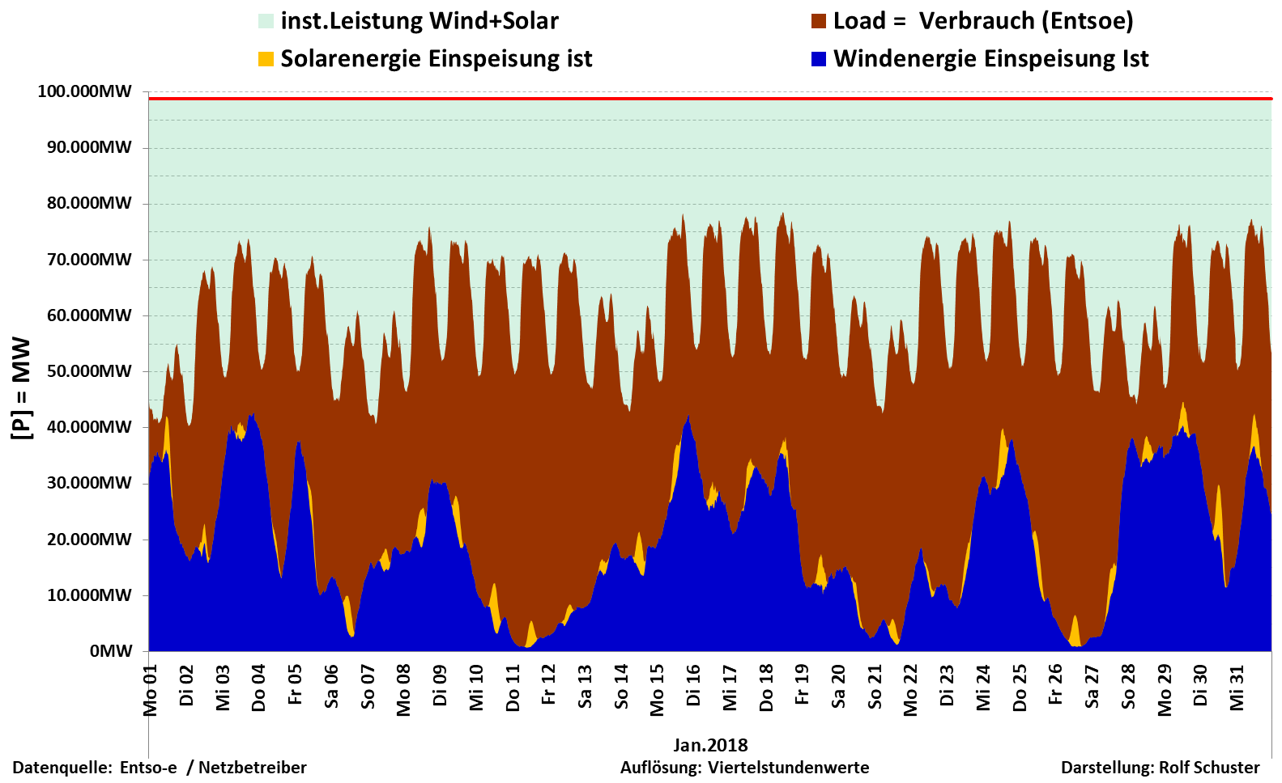

Jan 2018 | Load D | Wind | Solar | Wind + Solar | Proz. der Nennleist.
inst. Nennleistung |  | 55.877MW | 42.983MW | 98.859MW
Max | 78.644MW | 42.803MW | 9.262MW | 44.654MW | 45,17%
Mittelwert | 61.249MW | 19.644MW | 981MW | 20.625MW | 20,86%
Min | 40.345MW | 736MW | 0MW | 929MW | 0,94%
Summe Monat | 45.570GWh | 14.615GWh | 730GWh | 15.345GWh | 33,67%

Darstellung bei einer Verdreifachung der Nennleistung von Wind und Solar
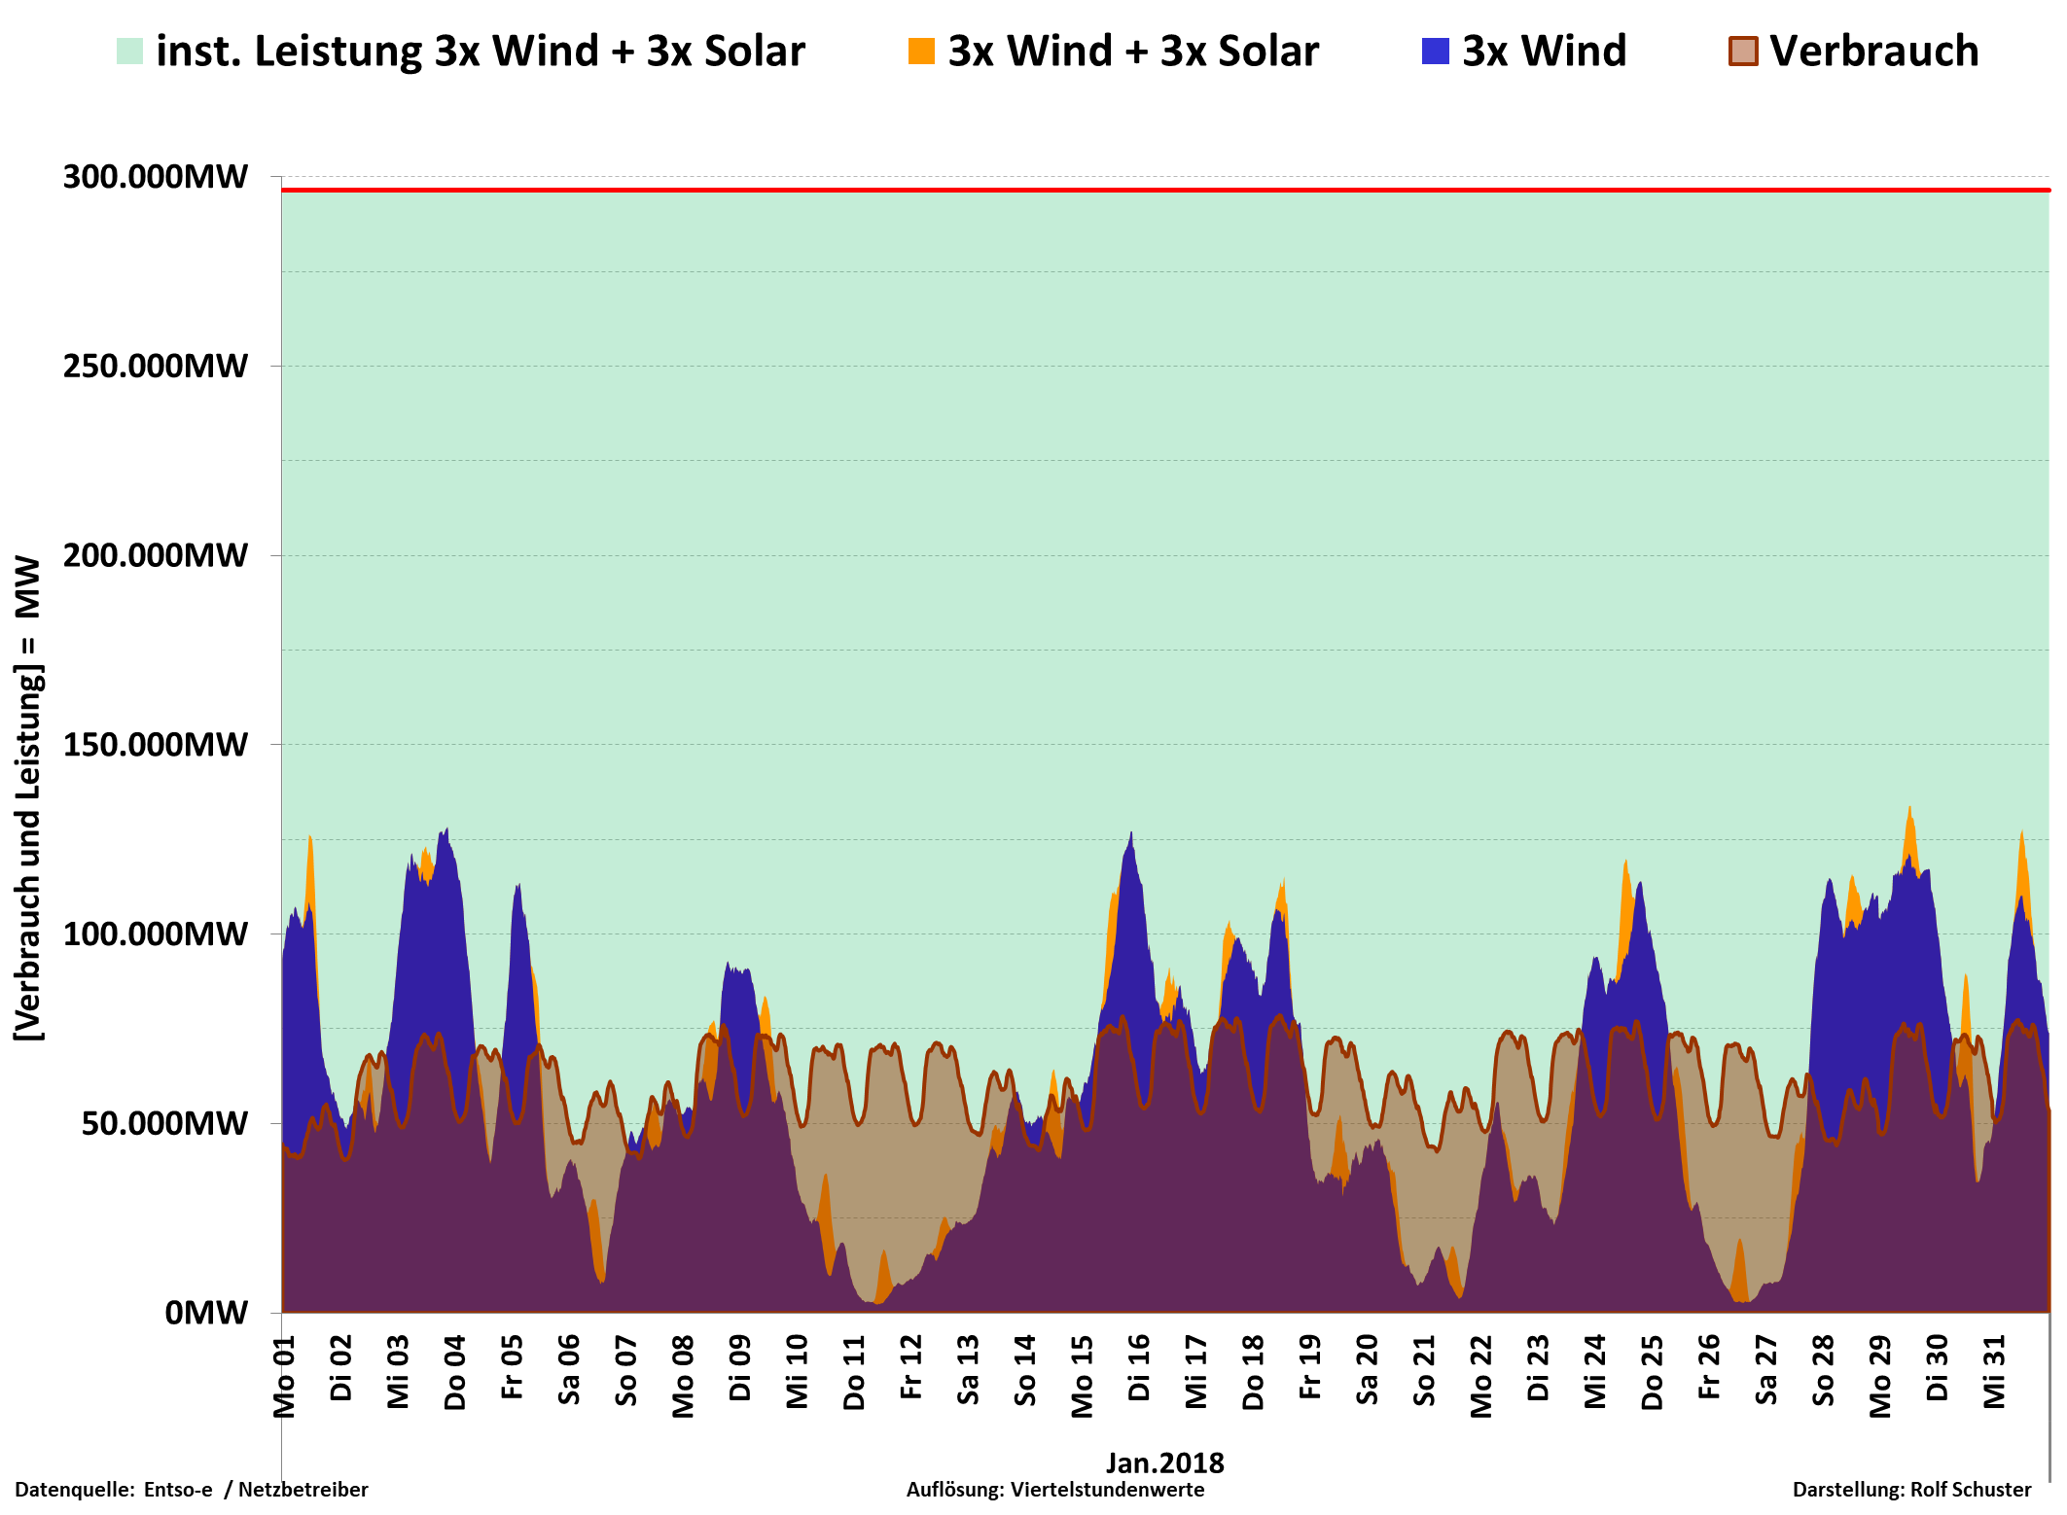
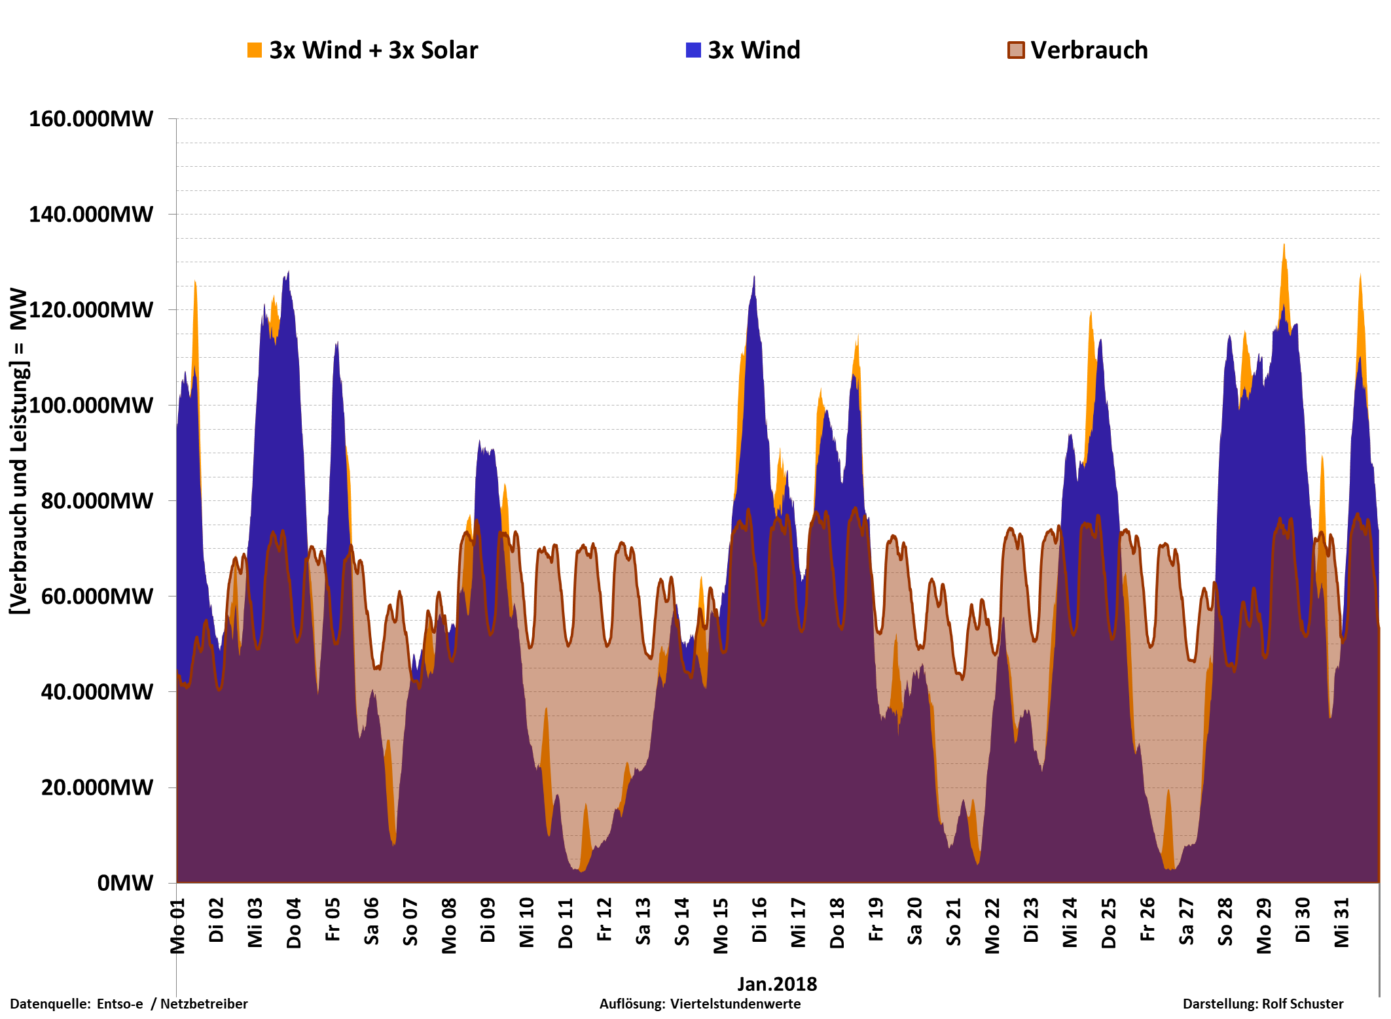

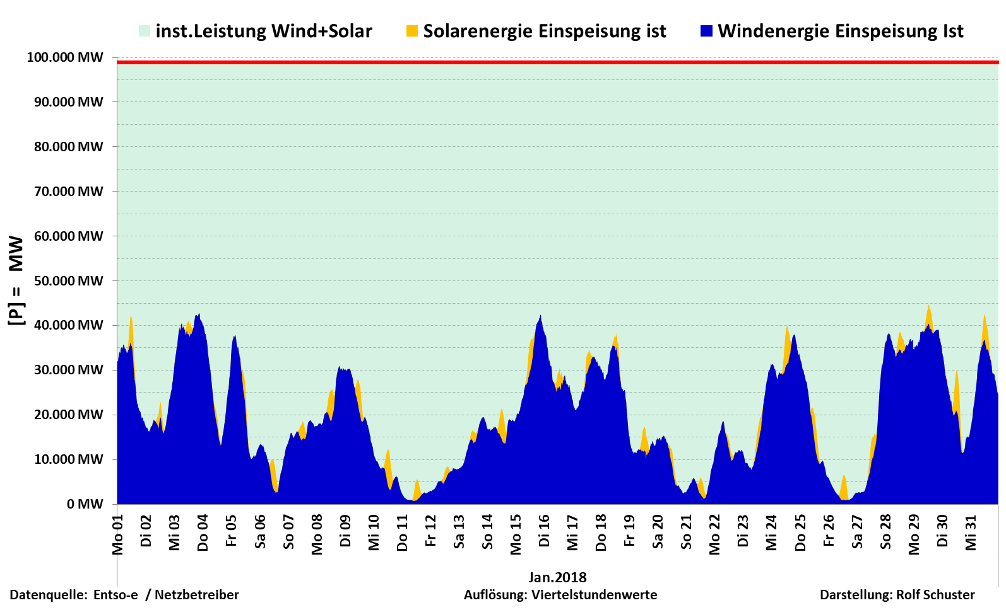

Jan 2018 | Wind | Solar | Wind + Solar | Proz. der Nennleist.
inst. Nennleistung | 55.877MW | 42.983MW | 98.859MW | 100,0%
max. Einspeiseleistung | 42.803MW | 9.262MW | 44.654MW | 45,2%
Mittelwert | 19.644MW | 981MW | 20.625MW | 20,9%
min. Einspeiseleistung | 736MW | 0MW | 929MW | 0,94%
Summe | 14.615GWh | 730GWh | 15.345MW

Summe der erzeugten Energie |  | 15.345GWh
Verteilung der Einspeisung nach Klassen
0% bis 10% NL | 166,50 h | 22,4%
11% bis 20% NL | 228,00 h | 30,6%
21% bis 30% NL | 143,00 h | 19,2%
31% bis 40% NL | 169,50 h | 22,8%
größer 40% | 37,00 h | 5,0%
Summe | 744,00 h | 100,0%

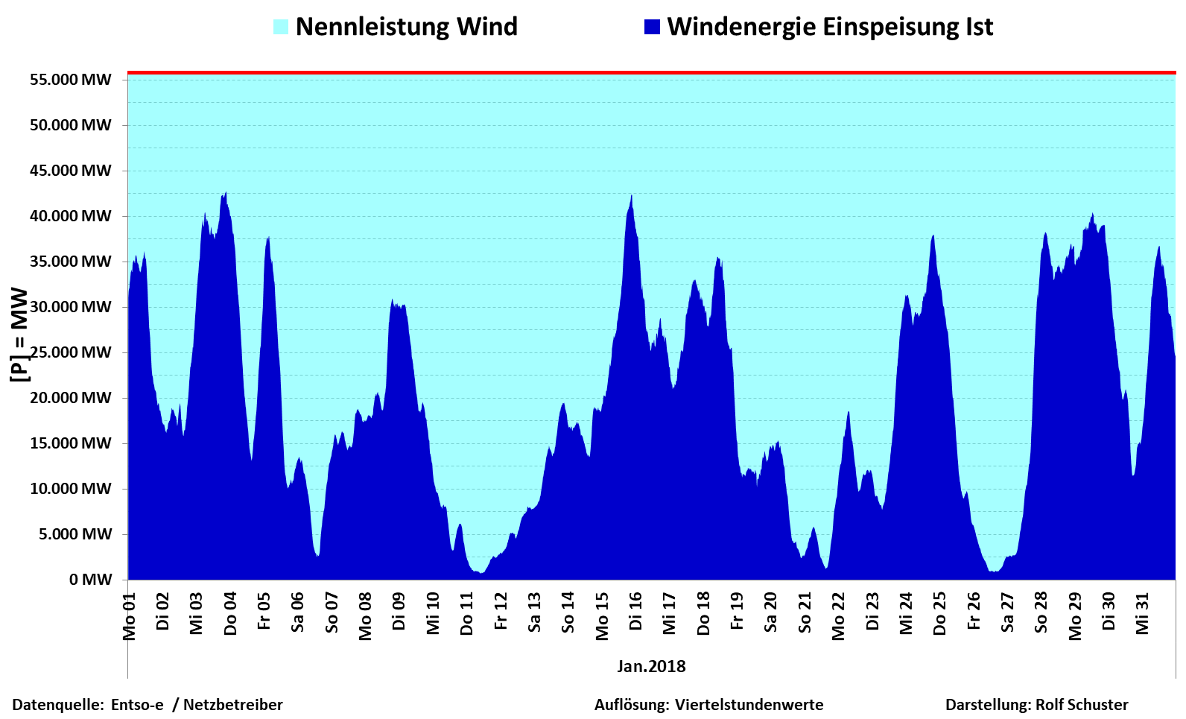

Jan 2018 | Kennzahlen Wind | Proz. der Nennleist. |  | Summe der erzeugten Energie |  | 14.615GWh
Jan 2018 | Kennzahlen Wind | Proz. der Nennleist. |  | Verteilung der Einspeisung nach Klassen
inst. Nennleistung | 55.877MW | 100,0% |  | 0% bis 10% NL | 114,25 h | 15,4%
max. Einspeiseleistung | 42.803MW | 76,6% |  | 11% bis 30% NL | 221,25 h | 29,7%
Mittelwert | 19.644MW | 35,2% |  | 31% bis 50% NL | 182,75 h | 24,6%
min. Einspeiseleistung | 736MW | 1,318% |  | 51% bis 70% NL | 200,50 h | 26,9%
Summe | 14.615,0GWh |  |  | größer 70% | 25,25 h | 3,39%
 |  |  |  | Summe Stunden | 744,00 h | 100,0%

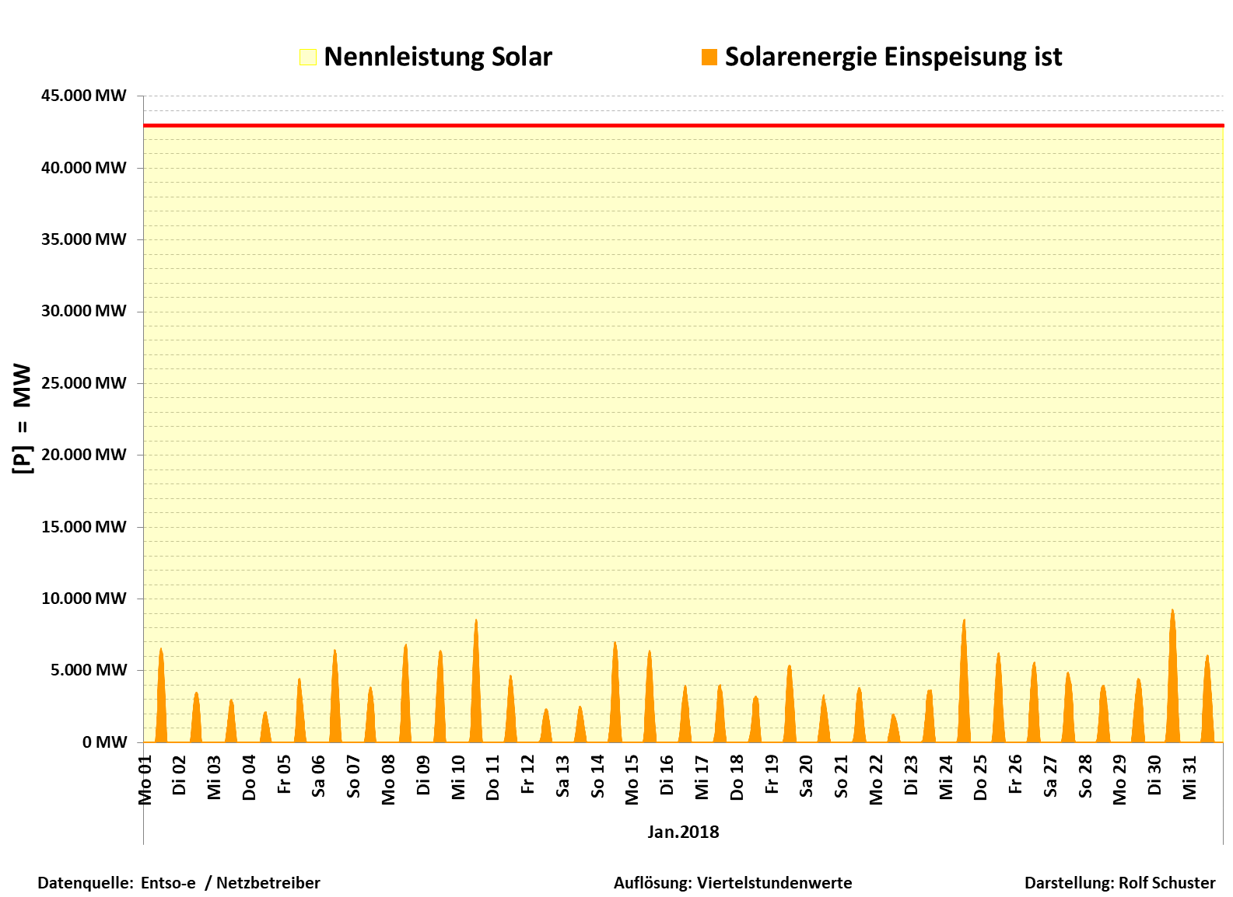

Jan 2018 | Kennzahlen Solar | Proz. der Nennleist. |  | Summe der erzeugten Energie |  | 730GWh
Jan 2018 | Kennzahlen Solar | Proz. der Nennleist. |  | Verteilung der Einspeisung nach Klassen
inst. Nennleistung | 42.983MW | 100,0% |  | Einsp. = 0 MW | 447,00 h | 60,1%
max. Einspeiseleistung | 9.262MW | 21,5% |  | 1% bis 20% NL | 295,00 h | 39,7%
Mittelwert | 981MW | 2,3% |  | 21% bis 40% NL | 2,00 h | 0,3%
min. Einspeiseleistung | 0MW | 0,0% |  | größer 40% | 0,00 h | 0,0%
Summe | 730GWh |  |  | Summe | 744,00 h | 100,0%

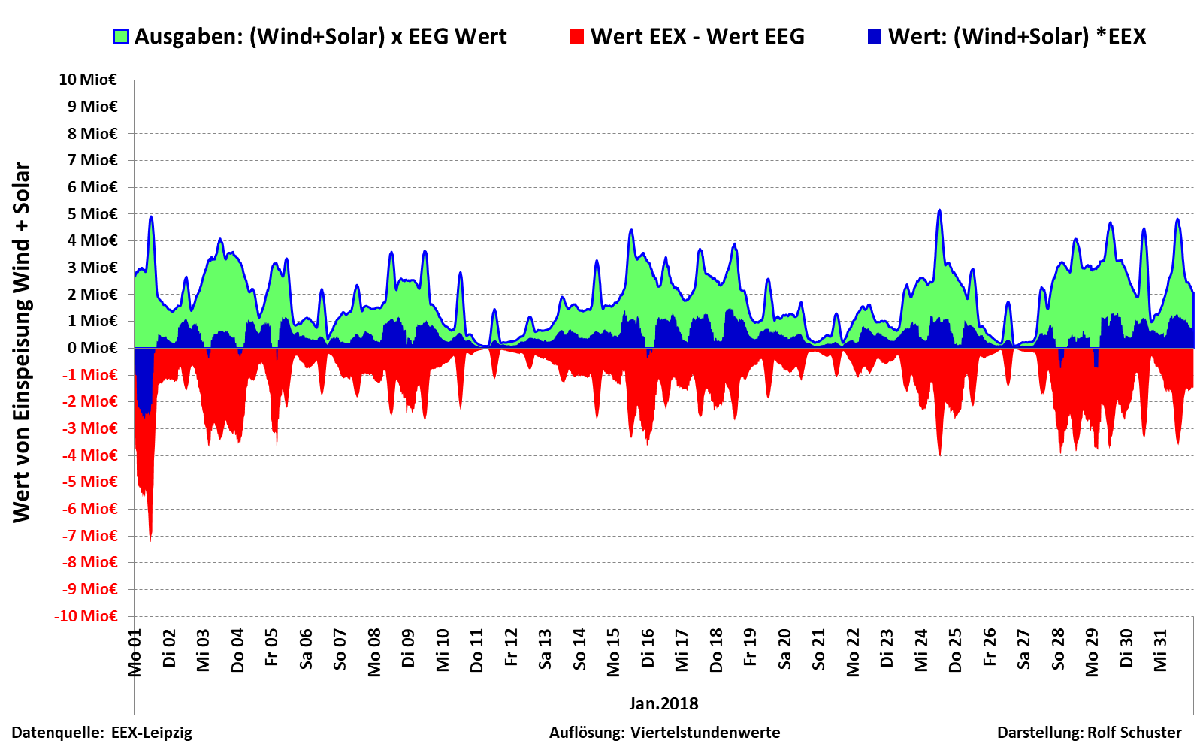
Jan.2018 | Wind + Solar EEG-Wert | Wind + Solar Börsenwert EEX | Differenz EEX-Wert - EEG-Wert | EEX Preis
Max / h | 5.169.171,1 € | 1.494.398,2 € |  | 57,97 €/MWh
Mittel / h | 1.940.466,5 € | 480.732,1 € |  | 29,46 €/MWh
Min /h | 78.061,2 € | -2.647.549,9 € |  | -76,01 €/MWh
Summe Mon. | 1.443.707.066,2 € | 357.664.689,5 € | -1.086.042.376,6 €
